Mini_Projet :

OrCAD_Quickstart_Saisie_de_schéma_et_simulation

Table des matières
OrCAD_Quickstart_Saisie_de_schéma_et_simulation 1
1. Saisie du schéma : 3
2. Simuler en analogique – analyse temporelle : 4
3. Simuler en analogique – analyse fréquentielle : 5
4. S'assurer du bon format de la page : 7
5. Création d'un composant : 8

1. Saisie du schéma :
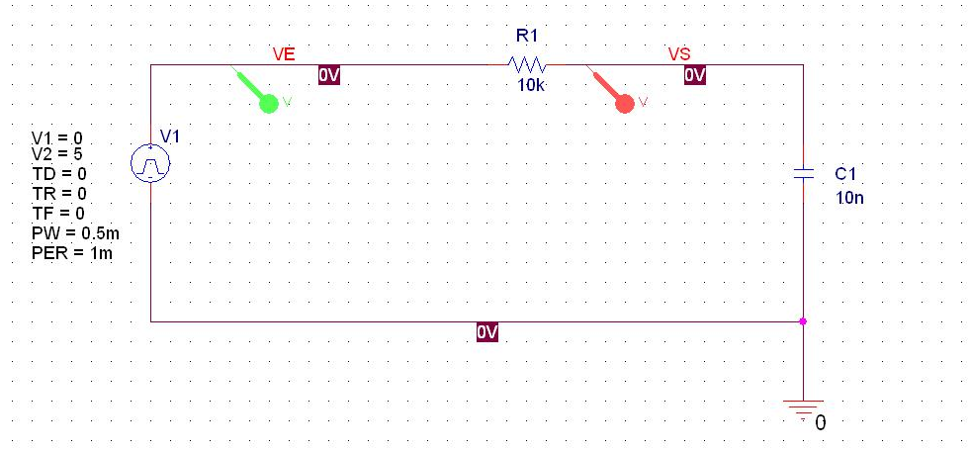
Nous avons ici :
- Une résistance de 10kOhms
- Un condensateur de 10nf
- V1 signal carré d'amplitude 0-5V et de fréquence 1Khz (période PER de 1ms et la durée à l'état haut PER de 0,5ms)
Nous avons aussi :
- Placé les labels VE et VS
- Placé deux sondes de tension (ici le petit logo vert et rouge)

2. Simuler en analogique – analyse temporelle :
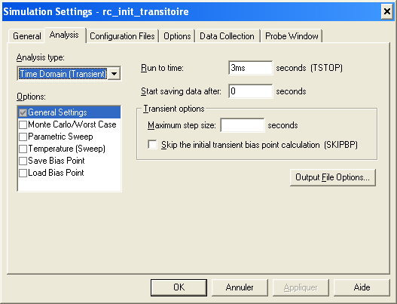

Nous paramétrons une simulation qui vas durer 3ms (donc 3 périodes)

Une fois la simulation complétée nous obtenons un résultat :

3. Simuler en analogique – analyse fréquentielle :

Nous remplaçons le générateur Vpulse par un générateur VAC :

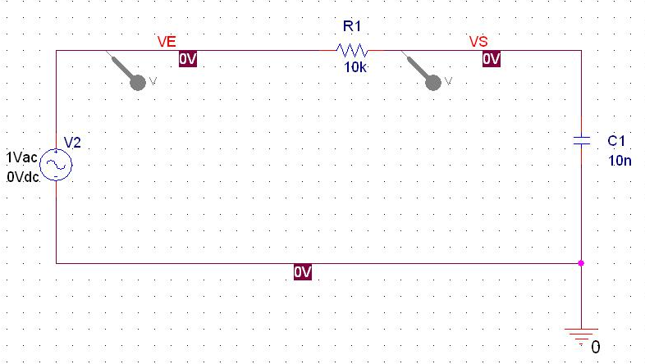

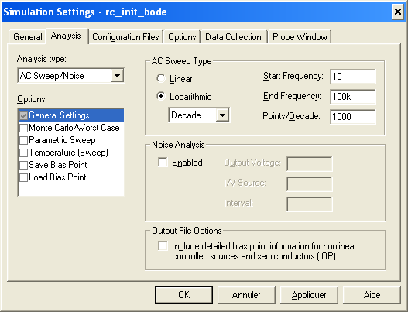

Et paramétrons une nouvelle simulation de type AC Sweep/Noise, en faisant attention à bien changer les paramètres fréquentiels.

Ci dessou :
- Trace correspondant à Vs/Ve :
- Trace correspondant à Vs/Ve en dB:

- Trace correspondant à Vs/Ve (vert) et à Vs/Ve en dB (rouge) avec un balayage de 10Hz à 1MHz :

4. S'assurer du bon format de la page :

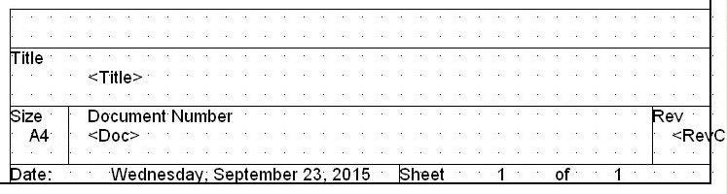

5. Création d'un composant :

